Thời xưa những đứa trẻ rất háo hức xem gói, luộc bánh chưng. Đây cũng là dịp xum vầy, đầm ấm đại gia đình. Mỗi trẻ em Việt Nam khi lớn lên đều không thể không nhớ hình ảnh gói bánh chưng ngày Tết. Hình ảnh này in đậm vào mỗi đứa trẻ để khi lớn lên chúng kế tục truyền thống ông cha lại làm những nồi bánh chưng cho con cháu, đời này kế tục đời tiếp theo.
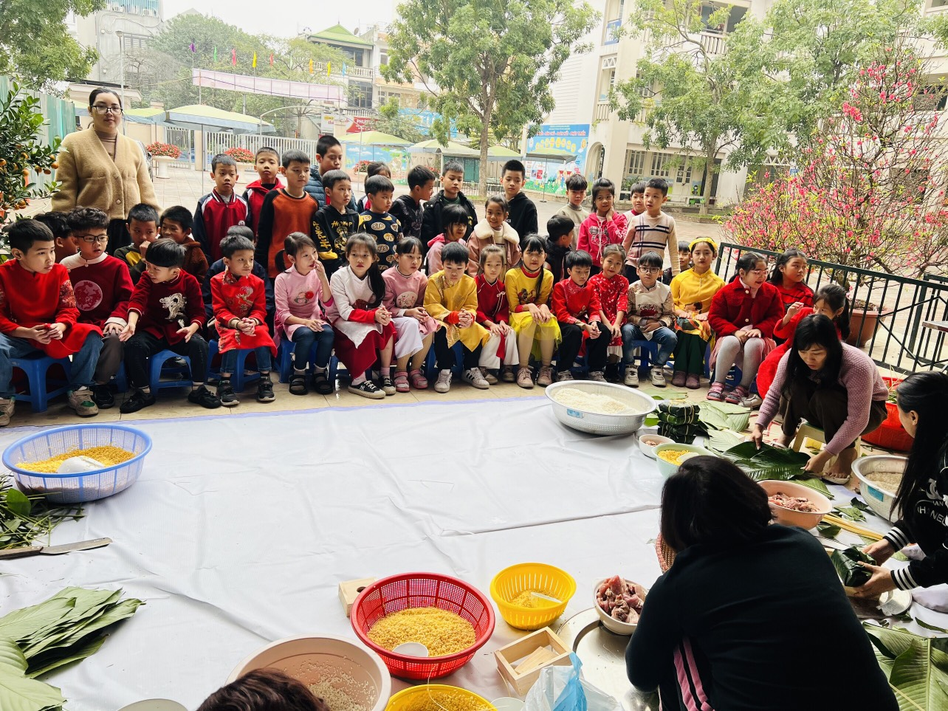
Bánh chưng là biểu tượng không thế thiếu trong dịp Tết cổ truyền của dân tộc Việt Nam. Phong tục gói bánh chưng ngày Tết là một nét đẹp văn hóa, đã trường tồn với thời gian, ngấm vào tâm trí của mỗi người con đất Việt mỗi khi Tết đến Xuân về. Gói chưng ngày Tết, một nét văn hóa truyền thống của dân tộc Việt Nam, được lưu truyền từ xa xưa đến tận ngày nay, thể hiện nét đẹp của nền văn hoá lúa nước.

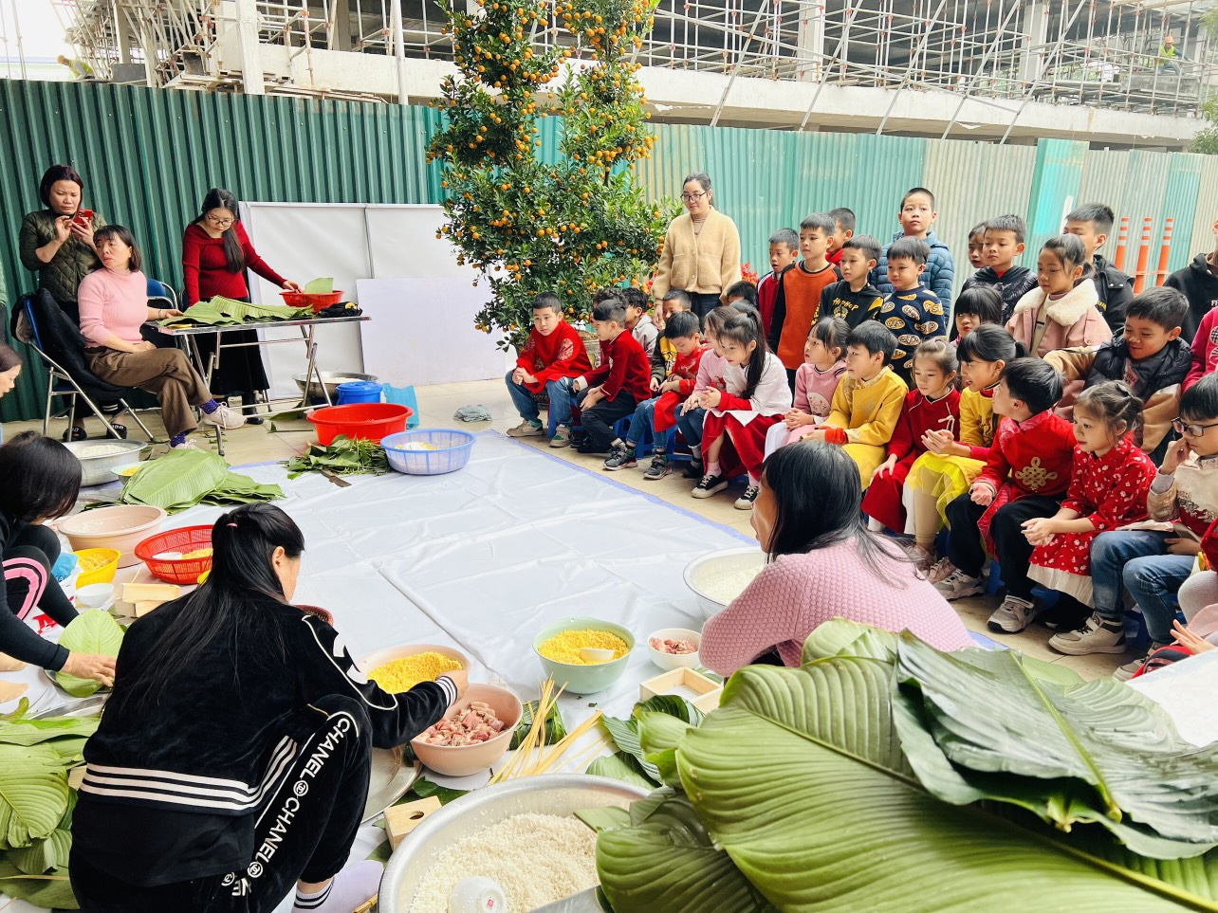
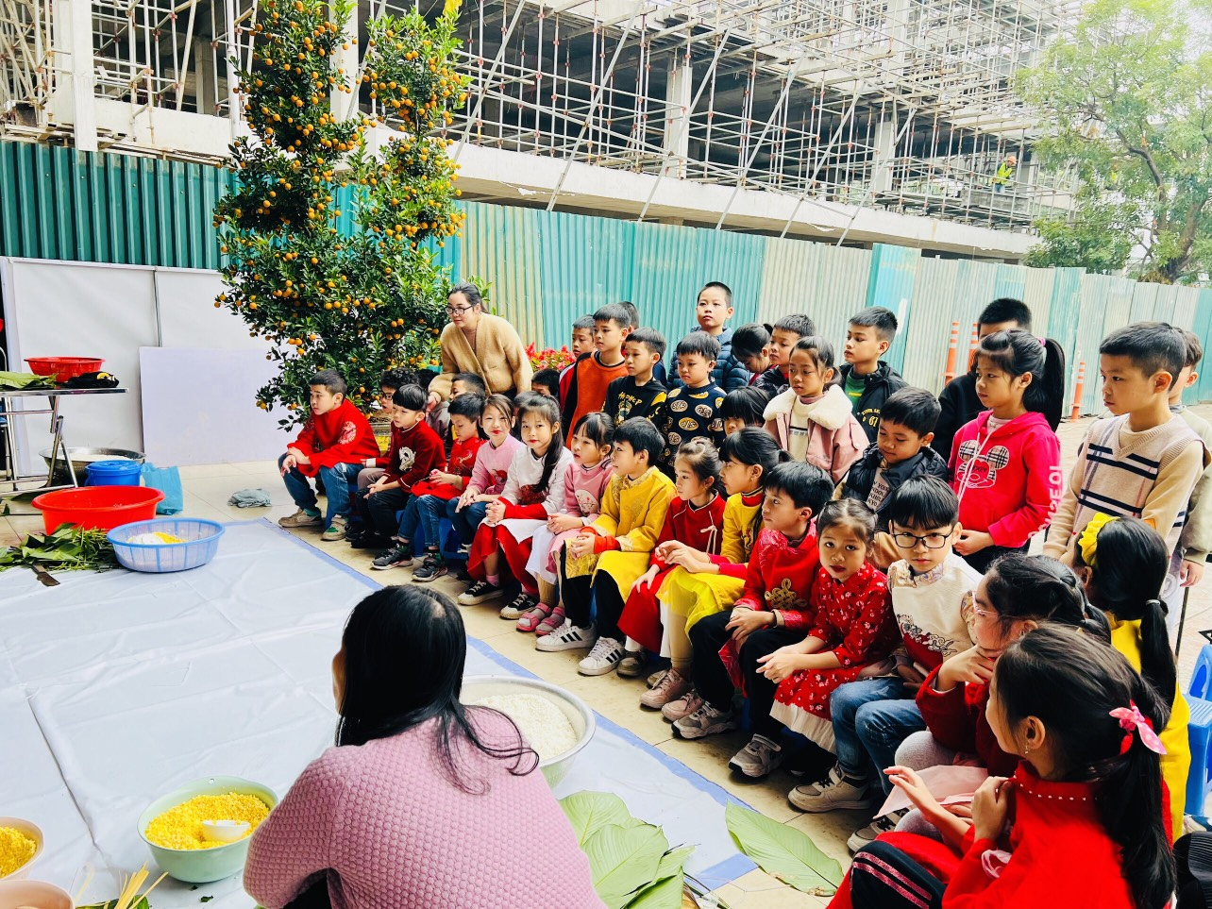
Nhằm có một hoạt động trải nghiệm tạo cho học sinh thêm hiểu biết về phong tục gói bánh chưng nhân dịp Tết cổ truyền, ngày 31/1/2024trường Tiểu học Giang Biên đã có một buổi hướng dẫn học sinh cách gói bánh chưng. Các con học sinh lớp 3A3 có một buồi trải nghiệm quan sát cách gói bánh chưng thật ý nghĩa.

